平成29年3月吉日
技術士第二次試験合格者 各位
公益社団法人日本技術士会 中国本部鳥取県支部
支部長 伊藤 徹

公益社団法人 日本技術士会 中国本部 鳥取県支部主催
平成２８年度技術士第二次試験合格祝賀会
（鳥取会場）

拝啓 時下益々ご清祥のこととお慶び申し上げます。
さて、公益社団法人日本技術士会中国本部鳥取県支部は、鳥取県内技術士が発議して平成28年9月17日に設立しました。今回、平成28年度技術士第二次試験合格者祝賀会を開催しますので、ここにご案内いたします。
今回は、技術士を受験する方及び合格者の方を対象に開催予定です。
この機会を利用して、第二次試験の情報・実体験を知ること、先輩技術士との交流など、多くの先輩技術士と知り合うことは、自身の研鑽にもなります。
また、今回は、第二次試験合格祝賀会に参加いただいた合格者の皆様に、日本技術士会中国本部（各県支部含む）主催のCPD事業へのお試し期間限定の『無料パスポート(H29年度上半期)』を贈呈させていただきます。
今後二次試験を受験予定の皆様の参加も歓迎いたしますので、皆様お誘いあわせのうえ、多数ご参加くださいますようご案内申し上げます。参加を希望される方は、鳥取県支部事務局宛てメールにより、3月24日(金)までにお申し込み下さい。
敬具
記
１ 日時：平成２９年４月８日（土）
２ 場所：しいたけ会館 対翠閣（〒680-0845鳥取県鳥取市富安1-84 TEL:0857-24-8471）
３ 次第： 第二次試験合格祝賀会 (17:00～19:00)
４ 会費
祝賀会：会費：６，０００円
（第二次試験新規合格者 ３，０００円）※当日徴収致します。
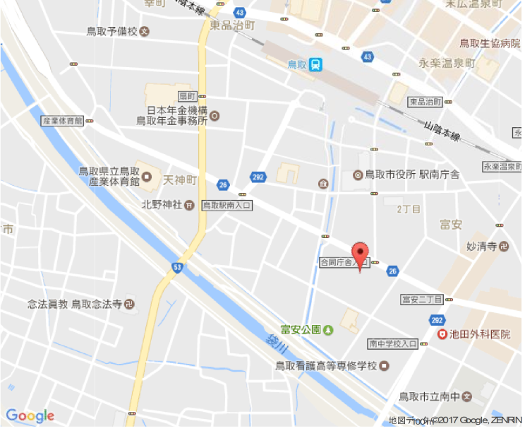
５ 問い合せ・申込先
(公社) 日本技術士会 中国本部
鳥取県支部事務局【(株)ウエスコ鳥取支社内】
事務局長 平尾繁和
〒680-0903鳥取県鳥取市南隈905
Tel：0857-31-3537
E-Mail：s-hirao@wesco.co.jp

「技術士第二次試験合格祝賀会」 参加申込書
主催：公益社団法人日本技術士会中国本部鳥取県支部
申込E-Mail：s-hirao@wesco.co.jp
※メールによる申込をお願いします。

「技術士第二次試験合格祝賀会」
の参加を希望します。

 | 氏名 |  | 資格(注1) |  | 区分(注2)
申込者 |  |  | □技術士 □修習技術者 □その他  □平成28年度二次試験合格者 |  | □会員 □非会員
技術部門  (注3)  ※複数選択可 | □機械 □船舶･海洋 □航空･宇宙 □電気電子 □化学 □繊維 □金属  □資源工学 □建設 □上下水道 □衛生工学 □農業 □森林 □水産  □経営工学 □情報工学 □応用理学 □生物工学 □環境 □原子力･放射線  □総合技術監理
勤務先
連絡先 | E-mail |  |  | □会社 □自宅
連絡先 | ＦＡＸ |  |  | □会社 □自宅
連絡先 | ＴＥＬ |  |  | □会社 □自宅
- 資格は該当するものに■(または☑)を入れる。
- 区分で会員とは日本技術士会会員を指し、該当するものに■(または☑)を入れる。
- 技術部門は技術士か修習技術者のみ、該当するものに■(または☑)を入れる。
- 連絡先は(会社・自宅)のうち、該当するものに■(または☑)を入れ、E-mail等を記入。
- 同行者がいる場合は下記に記入。
- この個人情報は、本行事の参加申込み以外には使用しません。
行 事 | 時間 | 参加費用（種別） | ○印記入
祝賀会 | 17:00～19:00 | 技 術 士・その他 ６千円
祝賀会 | 17:00～19:00 | 二次試験新規合格者 ３千円
問合せ先：〒680-0903鳥取県鳥取市南隈905【(株)ウエスコ鳥取支社内】
公益社団法人日本技術士会 中国本部鳥取県支部事務局（担当：平尾）

Tel：0857-31-3537 E-Mail：s-hirao@wesco.co.jp

